**Tiểu luận: Sóng điện từ**

**Mục lục**

* **Phần mở đầu**
* **Chương I. Cơ sở lý thuyết về sóng điện từ**
  + 1.1 Khái niệm sóng điện từ
  + 1.2 Cấu trúc của sóng điện từ
  + 1.3 Đặc điểm của sóng điện từ
  + 1.4 Nguồn gốc của sóng điện từ
  + 1.5 Lịch sử và khái niệm sóng điện từ
  + 1.2 Tính chất của sóng điện từ
  + 1.3 Phân loại sóng điện từ
* **Chương II. Bản chất vật lý và tương tác của sóng điện từ**
  + 2.1 Cơ chế tạo ra sóng điện từ
  + 2.2 Sóng điện từ trong chân không và môi trường vật chất
  + 2.3 Truyền tải thông tin và năng lượng bằng sóng điện từ
* **Chương III. Ứng dụng của sóng điện từ**
  + 3.1 Truyền thông (truyền thanh, truyền hình, viễn thông)
  + 3.2 Y tế (tia X, hình ảnh y khoa)
  + 3.3 Công nghiệp và khoa học (viễn thám, nghiên cứu vật liệu)
  + 3.4 Công nghệ không dây (Bluetooth, Wi-Fi, IoT)
  + 3.5 Quân sự và các lĩnh vực khác (Radar, GPS, năng lượng)
* **Chương IV. Tiềm năng phát triển và thách thức của sóng điện từ**
  + 4.1 Tiềm năng phát triển (ứng dụng mới, cải tiến công nghệ)
  + 4.2 Thách thức (kỹ thuật, môi trường, đạo đức)

**Phần mở đầu**

Sóng điện từ là hiện tượng vật lý quan trọng, liên kết chặt chẽ giữa điện và từ, đồng thời mở rộng các khái niệm cơ bản của vật lý cổ điển (bao gồm cơ, nhiệt, điện, quang, v.v.). Sóng điện từ tạo nên cầu nối giữa **điện từ học** và **quang học**, giúp giải thích nhiều hiện tượng trong tự nhiên cũng như tạo ra công nghệ tiên tiến. Chẳng hạn, ánh sáng bản chất là một dạng bức xạ điện từ, nên kiến thức về sóng điện từ đã giúp ngành quang học và vật lý hiện đại phát triển mạnh mẽ. Sóng điện từ có vai trò to lớn trong đời sống và kỹ thuật: từ truyền thông không dây (sóng radio, điện thoại di động) đến y học (tia X, chụp cộng hưởng từ) và năng lượng (truyền tải điện không dây, năng lượng mặt trời).

Mục tiêu của bài viết này là trình bày một cách có hệ thống các khía cạnh lý thuyết và ứng dụng của sóng điện từ. Bài viết duy trì các nội dung chính gồm: lịch sử và khái niệm cơ bản về sóng điện từ; bản chất vật lý và tương tác với môi trường; các ứng dụng trong truyền thông, y tế, công nghiệp, công nghệ không dây, quân sự và năng lượng; cũng như tiềm năng phát triển và những thách thức đối với công nghệ sóng điện từ trong tương lai. Nội dung sẽ được trình bày mạch lạc, rõ ràng, nhằm phục vụ mục đích học thuật và tham khảo chuyên sâu về chủ đề này.

**Chương I. Cơ sở lý thuyết về sóng điện từ**

### 1.1. Khái niệm sóng điện từ

Sóng điện từ là một dạng sóng được hình thành khi các điện trường và từ trường dao động vuông góc với nhau và vuông góc với phương truyền sóng. Sóng điện từ không cần môi trường vật chất để truyền đi, nghĩa là chúng có thể di chuyển qua chân không.

### 1.2. Cấu trúc của sóng điện từ

Sóng điện từ gồm hai thành phần chính:

* **Điện trường (E)**: Là một trường điện tạo ra lực tác dụng lên các điện tích. Điện trường dao động theo phương vuông góc với sóng.
* **Từ trường (B)**: Là một trường từ tạo ra lực tác dụng lên các hạt mang điện chuyển động. Từ trường cũng dao động theo phương vuông góc với sóng.

### 1.3. Đặc điểm của sóng điện từ

* **Tốc độ truyền sóng**: Tốc độ của sóng điện từ trong chân không là **c≈3× 10^8m/s**.
* **Tần số và bước sóng**: Sóng điện từ được mô tả bằng tần số (f) và bước sóng (λ). Mối quan hệ giữa chúng được biểu diễn qua công thức:

**c =f⋅λ**

* **Phổ điện từ**: Sóng điện từ được phân loại theo tần số thành nhiều loại như sóng vô tuyến, sóng hồng ngoại, ánh sáng nhìn thấy, tia UV, tia X, và tia gamma.

### 1.4. Nguồn gốc của sóng điện từ

Sóng điện từ được sinh ra khi các điện tích chuyển động, như trong trường hợp của dòng điện. Khi các điện tích này thay đổi vị trí hoặc chuyển động, chúng tạo ra các trường điện và từ trường thay đổi theo thời gian, dẫn đến sự hình thành sóng điện từ.

**1.5 Lịch sử sóng điện từ.**

Vào năm 1865, nhà khoa học Scotland **James Clerk Maxwell**1 đã xây dựng phương trình thống nhất điện từ và dự đoán sự tồn tại của sóng điện từ. Maxwell cho rằng dòng điện biến thiên sẽ tạo ra các dao động lan truyền của trường điện và từ trong không gian với vận tốc gần bằng tốc độ ánh sáng. Từ quan điểm này, ông kết luận rằng ánh sáng chính là một dạng của bức xạ điện từ – phát triển lý thuyết làm nền tảng cho sóng điện từ. 1

Năm 1887–1888, nhà vật lý người Đức **Heinrich Hertz**2 thực nghiệm thành công sự phát và thu các sóng điện từ dài, chứng minh dự đoán của Maxwell. Hertz đã chế tạo bộ phát và ăng-ten thu sóng dao động cao tần (bộ rung và ống cộng hưởng), thu được sóng điện từ đầu tiên với tốc độ tương đương tốc độ ánh sáng và cho thấy sóng này có bản chất giống hệt sóng ánh sáng. Như vậy, những đóng góp của Maxwell và Hertz đã đặt nền tảng lịch sử cho thuyết sóng điện từ, khẳng định sóng điện từ là sự lan truyền của cặp trường điện (E) và từ (B) giao thoa.

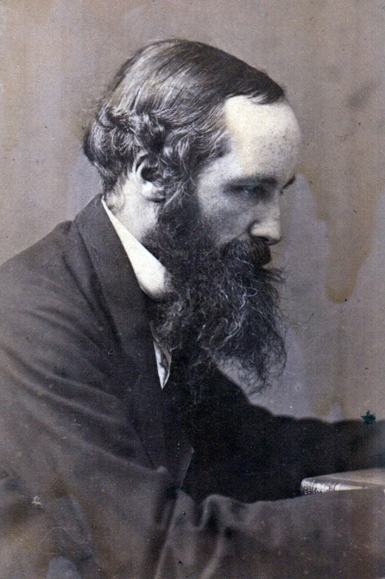

*Hình: Chân dung* ***James Clerk Maxwell*** *(1831–1879) – nhà vật lý người Scotland, người đặt nền móng cho lý thuyết điện từ học và khái quát ánh sáng là bức xạ điện từ1.*

**1.6 Tính chất của sóng điện từ.**

Sóng điện từ là sóng ngang (sóng dọc) do dao động của trường điện từ vuông góc nhau và vuông góc với hướng truyền sóng. Trường điện và từ thay đổi tuần hoàn theo thời gian nhưng truyền đi với cùng tần số. Sóng điện từ không cần môi trường vật chất để truyền, có thể lan truyền trong chân không với vận tốc không đổi $c \approx 3\times10^8$ m/s (tương đương tốc độ ánh sáng). Trong môi trường vật chất (không khí, thủy tinh, nước, v.v.), vận tốc sóng < $c$ và phụ thuộc vào hệ số khúc xạ (hằng số điện môi) của môi trường đó. Sóng điện từ có bước sóng (λ) và tần số (f) theo quan hệ $c = λ , f$. Năng lượng của sóng tỉ lệ với tần số (qua hằng số Planck), nhưng ở góc độ cổ điển chúng ta chỉ xét sóng như hiện tượng lan truyền năng lượng. Khác với sóng cơ (sóng âm, sóng trên mặt nước) yêu cầu môi trường truyền, sóng điện từ có thể tồn tại và truyền năng lượng qua cả không gian trống. Đặc trưng của sóng điện từ là các cực đại (đỉnh) và cực tiểu (đáy) của trường dao động, thể hiện trong đồ thị dạng sin của trường điện và từ. Trong chân không, sóng điện từ truyền không đổi về biên độ nếu không gặp vật cản.

**1.7 Phân loại sóng điện từ.**

Sóng điện từ trải dài trên một phổ rất rộng, thường gọi là *phổ điện từ*, bao gồm nhiều dải bức xạ theo tần số và bước sóng: từ sóng dài (Sóng vô tuyến rất dài) đến sóng cực ngắn (sóng vi ba, hồng ngoại, ánh sáng khả kiến, tử ngoại, tia X, tia Gamma). Việc phân loại thường dựa trên bước sóng và tần số, mỗi dải có đặc trưng và ứng dụng riêng. Chẳng hạn, trong không khí chúng phân chia như sau:

* **Sóng cực ngắn (dải vi ba và hồng ngoại)**: bước sóng từ khoảng 1 cm đến 10 m (hoặc ngắn hơn), năng lượng cao và ít bị phản xạ bởi tầng điện li3. Loại sóng này có thể xuyên qua tầng điện li và được ứng dụng trong viễn thông vệ tinh, radar thời tiết, và điều khiển từ xa.
* **Sóng ngắn (từ vài chục mét đến 100 m)**: năng lượng lớn, nhưng phản xạ nhiều lần ở tầng điện li và mặt đất. Do khả năng truyền xa vào ban ngày lẫn ban đêm, chúng thường dùng cho liên lạc tầm xa (phát thanh quốc tế) và thông tin dưới mặt đất.
* **Sóng trung (100 m đến 1000 m)**: bị tầng điện li hấp thụ mạnh vào ban ngày nhưng truyền xa vào ban đêm. Vì vậy chúng được dùng chủ yếu để thông tin liên lạc (đài AM) vào ban đêm.
* **Sóng dài (hơn 1000 m)**: năng lượng thấp, bị hấp thụ mạnh trên mặt đất nhưng ít bị hấp thụ trong môi trường nước. Chúng thích hợp cho thông tin liên lạc dưới nước, ví dụ truyền thông với các tàu ngầm.

Phân chia trên dựa vào bước sóng, tần số và mức năng lượng của sóng điện từ, và thường được gọi là *thang sóng điện từ*.

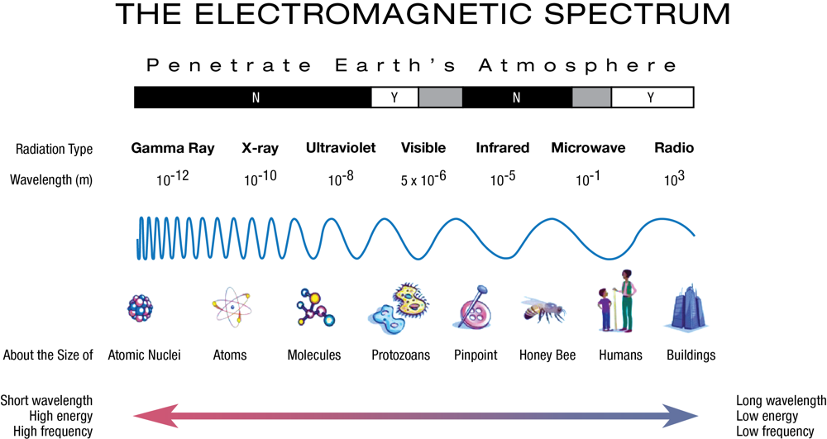

*Hình: Quang phổ điện từ gồm các dải sóng từ vô tuyến đến gamma. Mỗi vùng tương ứng với một khoảng bước sóng, tần số khác nhau (Nguồn: NASA).*

**Chương II. Bản chất vật lý và tương tác của sóng điện từ**

**2.1 Cơ chế tạo ra sóng điện từ.**

Sóng điện từ phát sinh khi điện tích dao động (gia tốc) hoặc các dòng điện xoay chiều thay đổi theo thời gian. Quá trình này tương tự việc ném viên đá xuống mặt nước tạo ra các gợn sóng lan truyền. Cụ thể, khi một điện tích chuyển động nhanh (ví dụ trong ống tia X hoặc mạch LC), nó thay đổi cường độ trường điện từ quanh nó. Sự thay đổi đột ngột này gây ra các biến thiên của trường điện và trường từ, lan truyền ra không gian dạng sóng. Mỗi điện tích dao động tần số $f$ sẽ tạo ra sóng điện từ cùng tần số đó với bước sóng $\lambda = c/f$. Trong thực tế, để tạo ra sóng điện từ người ta thường dùng bộ phát sóng (ăng-ten, chảo vệ tinh, v.v.) mà ở đó dòng điện cao tần được khuyếch đại. Điện trường biến thiên liên tục sinh ra từ trường biến thiên, và ngược lại – đây là bản chất của sóng điện từ.

Sóng điện từ chỉ phụ thuộc vào các trường điện và từ, chứ không cần môi trường vật chất nào. Vì vậy, chúng có thể truyền đi xa qua chân không với tốc độ ánh sáng. Điều này giải thích tại sao thế giới viễn thông (như phát thanh, truyền hình, liên lạc vô tuyến) có thể hoạt động ngay cả trên không gian vũ trụ.

**2.2 Sóng điện từ trong chân không và môi trường vật chất.**

Trong chân không, sóng điện từ truyền với tốc độ cực đại $c=3\times10^8$ m/s không đổi. Trong môi trường vật chất (khí quyển, thủy tinh, nước, v.v.), sóng điện từ vẫn lan truyền nhưng với tốc độ nhỏ hơn $c$ do tương tác với điện tích trong môi trường. Ví dụ, trong vật liệu có hằng số điện môi $\varepsilon > 1$, vận tốc sóng giảm đi theo hệ số $\sqrt{\varepsilon}$. Sóng điện từ có thể bị khúc xạ, phản xạ hoặc hấp thụ phụ thuộc vào tính chất điện từ của vật liệu gặp phải. Ví dụ, tia X dễ dàng đi xuyên qua mô mềm nhưng bị hấp thụ mạnh bởi mô cứng như xương (do hiệu ứng quang điện), trong khi sóng radio bị phản xạ ở các cấu trúc kim loại hoặc tầng điện li. Như vậy, môi trường ảnh hưởng đến cường độ, hướng lan truyền và phổ năng lượng của sóng điện từ.

**2.3 Truyền tải thông tin và năng lượng bằng sóng điện từ.**

Sóng điện từ có khả năng mang thông tin và năng lượng qua không gian một cách hiệu quả. Trong viễn thông, sóng vô tuyến (radio) được điều chế để truyền tín hiệu âm thanh, hình ảnh và dữ liệu từ trạm phát đến thiết bị thu (ví dụ đài phát thanh, truyền hình, điện thoại di động). Ánh sáng (sóng điện từ khả kiến) và các bức xạ khác cũng mang thông tin hình ảnh và dữ liệu; chẳng hạn, cáp quang sử dụng ánh sáng hồng ngoại để truyền tín hiệu với tốc độ cao. Về năng lượng, một ví dụ điển hình là tấm pin mặt trời, chuyển đổi bức xạ điện từ (ánh sáng mặt trời) thành điện năng. Công nghệ này cho phép cung cấp năng lượng cho thiết bị di động, nhà ở và lưới điện mà không gây ô nhiễm. Như vậy, sóng điện từ là phương tiện trọng yếu để kết nối và cung cấp năng lượng cho thế giới hiện đại.

**Chương III. Ứng dụng của sóng điện từ trong đời sống**

**3.1. Truyền thông**

Trong lĩnh vực truyền thông, sóng điện từ đã đem lại cuộc cách mạng trong cách chúng ta kết nối và cập nhật thông tin. Sóng radio (tần số thấp, bước sóng dài) tạo nên các đài phát thanh và liên lạc vô tuyến; sóng vi ba và hồng ngoại dùng cho truyền hình mặt đất và vệ tinh; sóng ngắn đến cao tần (bao gồm Wi-Fi, di động) phục vụ internet và liên lạc di động. Nhờ sóng điện từ, thông tin (tin tức, nhạc, hình ảnh, video) có thể được phát đi từ một nơi và thu tại nơi khác rất xa.

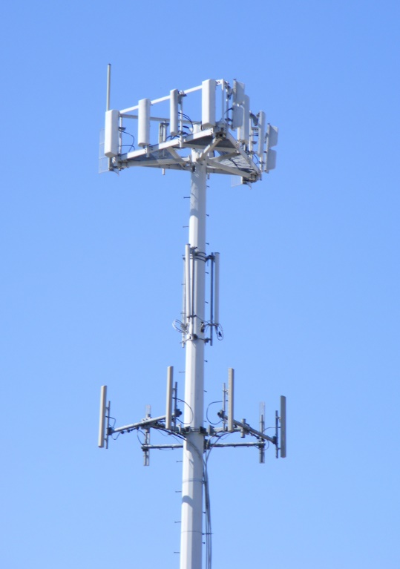*Hình: Trạm thu phát sóng di động (cột ăng-ten điện thoại) – minh họa ứng dụng của sóng vô tuyến trong truyền thông không dây.*

Vào cuối thế kỷ 19, các thử nghiệm của Maxwell và Hertz đã mở đường cho công nghệ sóng radio. Đến thế kỷ 20, sự phát triển của bộ khuếch đại và mạch chỉnh lưu đã đưa đến việc phát sóng AM, FM, rồi truyền hình. Ngày nay, điện thoại di động và mạng di động (3G, 4G, 5G) sử dụng sóng vi ba để truyền dữ liệu tốc độ cao. Công nghệ ăng-ten và trạm gốc cũng liên tục được cải tiến để tăng dung lượng và phạm vi phủ sóng. Nhờ đó, các phương tiện truyền thông hiện đại cho phép con người liên lạc tức thời trên khắp thế giới.

Sóng điện từ đóng vai trò then chốt trong lĩnh vực truyền thông hiện đại. Chúng được sử dụng để truyền tải thông tin qua không gian mà không cần đến dây dẫn. Dưới đây là các ứng dụng cụ thể của sóng điện từ trong truyền thông:

**3.1.1. Phát thanh**

* **Radio AM và FM**: Sóng vô tuyến được sử dụng để phát sóng âm thanh qua các tần số khác nhau. Radio AM (Amplitude Modulation) và FM (Frequency Modulation) cho phép người nghe tiếp nhận thông tin từ các đài phát thanh. Công nghệ này đã giúp lan tỏa tin tức, âm nhạc và giải trí đến hàng triệu người.

**3.1.2. Truyền hình**

* **Truyền hình tương tự và kỹ thuật số**: Sóng điện từ cũng được sử dụng để truyền tải hình ảnh và âm thanh trong các chương trình truyền hình. Truyền hình tương tự sử dụng sóng vô tuyến để phát sóng, trong khi truyền hình kỹ thuật số sử dụng sóng điện từ để cung cấp hình ảnh và âm thanh chất lượng cao hơn.

**3.1.3. Điện thoại di động**

* **Giao tiếp không dây**: Điện thoại di động sử dụng sóng vô tuyến để truyền tải tín hiệu giữa các thiết bị. Công nghệ này cho phép người dùng thực hiện cuộc gọi, gửi tin nhắn, và truy cập internet mọi lúc mọi nơi. Sóng điện từ cho phép kết nối giữa trạm gốc và điện thoại, hỗ trợ cho các dịch vụ như 3G, 4G và 5G.

**3.1.4. Internet không dây (Wi-Fi)**

* **Kết nối mạng**: Công nghệ Wi-Fi sử dụng sóng điện từ để cung cấp kết nối internet không dây. Các router phát sóng vô tuyến tạo ra mạng Wi-Fi, cho phép nhiều thiết bị như máy tính, điện thoại và máy tính bảng kết nối internet mà không cần dây dẫn. Điều này mang lại sự tiện lợi và linh hoạt cho người dùng.

**3.1.5. Truyền thông vệ tinh**

* **Liên lạc toàn cầu**: Các vệ tinh sử dụng sóng điện từ để truyền tải tín hiệu từ không gian về trái đất. Hệ thống này cho phép liên lạc và truyền tải dữ liệu ở những khu vực xa xôi, nơi không có hạ tầng truyền thông truyền thống. Ứng dụng bao gồm truyền hình vệ tinh, internet vệ tinh, và dịch vụ GPS.

**3.1.6. Hệ thống truyền thông khẩn cấp**

* **Liên lạc trong tình huống khẩn cấp**: Sóng điện từ được sử dụng trong các hệ thống truyền thông khẩn cấp để đảm bảo rằng thông tin quan trọng được truyền tải nhanh chóng và hiệu quả. Điều này bao gồm các hệ thống radio cho lực lượng cứu hộ và quân đội, giúp họ liên lạc trong các tình huống khẩn cấp.

**3.2. Y học**

Sóng điện từ đóng vai trò quan trọng trong y học, đặc biệt trong chẩn đoán hình ảnh và điều trị bệnh. Điển hình là **tia X (tia Rơnghen)**4, một loại sóng điện từ bước sóng rất ngắn, có khả năng xuyên qua mô mềm nhưng bị hấp thu tại xương. Kỹ thuật chụp X-quang tận dụng tính chất này để tạo ra hình ảnh nội tạng và khung xương; bác sĩ nhờ đó có thể xác định gãy xương, dị tật nội tạng, tổn thương phổi, bệnh tim mạch, v.v. Ví dụ, chụp X-quang bàn tay tiết lộ rõ cấu trúc xương và các bất thường (Hình 3.2). Ngoài ra, các công nghệ hình ảnh y khoa tiên tiến như **chụp cắt lớp vi tính (CT)** và **cộng hưởng từ (MRI)**5 cũng sử dụng sóng điện từ theo những cách khác: CT dùng tia X nhiều góc để dựng hình mặt cắt cơ thể, còn MRI dùng sóng radio trong từ trường mạnh để ảnh hưởng tới proton trong mô, qua đó tạo ảnh các mô mềm (não, cơ tim, v.v.) mà không dùng bức xạ ion hóa.

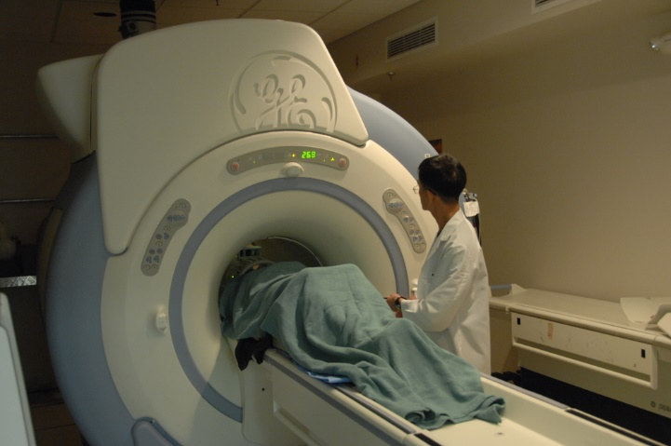

*Hình: Máy chụp* ***MRI*** *(Magnetic Resonance Imaging) hiện đại – ứng dụng của sóng radio và từ trường trong y học. MRI giúp tạo ảnh mô mềm chi tiết của cơ thể mà không cần bức xạ ion hóa. Nhật Bản, năm 2008 (Nguồn: NIH).*

Ngoài chẩn đoán, sóng điện từ còn được dùng trong điều trị: ví dụ phẫu thuật bằng laser (tia sáng hội tụ), điều trị ung thư bằng tia X năng lượng cao hoặc dùng vi sóng để đốt khối u. Nhờ các phương pháp không xâm lấn dựa trên sóng điện từ, nhiều bệnh được phát hiện và điều trị hiệu quả, cải thiện chất lượng chăm sóc y tế cho người bệnh.

**3.2.1. Chẩn đoán hình ảnh**

* **X-quang**: Tia X là một dạng sóng điện từ có năng lượng cao, được sử dụng để tạo ra hình ảnh của cấu trúc bên trong cơ thể. Quá trình này giúp bác sĩ phát hiện các bệnh lý như gãy xương, u bướu và các vấn đề về phổi.
* **CT Scan (Chụp cắt lớp)**: Sử dụng tia X để tạo ra hình ảnh cắt lớp của cơ thể. CT scan cung cấp thông tin chi tiết hơn về các mô mềm và cấu trúc nội tạng, giúp chẩn đoán chính xác hơn.
* **MRI (Cộng hưởng từ)**: Sử dụng sóng điện từ và từ trường mạnh để tạo ra hình ảnh chi tiết của các cơ quan trong cơ thể. MRI rất hữu ích trong việc phát hiện các bệnh lý về não, cột sống và khớp.

**3.2.2. Siêu âm**

* **Siêu âm**: Sử dụng sóng âm tần số cao để tạo hình ảnh của các cơ quan bên trong cơ thể. Siêu âm thường được sử dụng trong thai sản để theo dõi sự phát triển của thai nhi, cũng như trong các chẩn đoán khác như bệnh tim mạch và các vấn đề về bụng.

**3.2.3. Liệu pháp ánh sáng**

* **Liệu pháp quang học**: Sử dụng ánh sáng nhìn thấy và các loại sóng điện từ khác để điều trị một số tình trạng da như mụn trứng cá, bệnh vẩy nến và các vấn đề về sắc tố da.
* **Liệu pháp laser**: Sử dụng các tia laser, là một dạng sóng điện từ, để thực hiện các thủ thuật phẫu thuật, điều trị mắt (như LASIK) và loại bỏ các khối u.

**3.2.4. Điện não đồ (EEG) và điện tim đồ (ECG)**

* **EEG**: Sử dụng sóng điện từ để ghi lại hoạt động điện của não. EEG giúp chẩn đoán các rối loạn thần kinh như động kinh và các vấn đề về giấc ngủ.
* **ECG**: Ghi lại hoạt động điện của tim. ECG giúp theo dõi nhịp tim và phát hiện các vấn đề như rối loạn nhịp tim và bệnh tim mạch.

**3.2.5. Điều trị ung thư**

* **Xạ trị**: Sử dụng tia X hoặc tia gamma, là dạng sóng điện từ, để tiêu diệt tế bào ung thư. Xạ trị có thể được sử dụng độc lập hoặc kết hợp với các phương pháp điều trị khác như hóa trị.

**3.2.6. Cảm biến y tế**

* **Theo dõi sức khỏe**: Các thiết bị cảm biến sử dụng sóng điện từ để theo dõi các chỉ số sức khỏe như nhịp tim, huyết áp, và mức độ oxy trong máu. Điều này giúp bác sĩ theo dõi tình trạng sức khỏe của bệnh nhân một cách liên tục và hiệu quả.

**3.3 Công nghiệp và khoa học.**

Sóng điện từ cũng thúc đẩy nhiều ứng dụng trong nghiên cứu và công nghiệp. **Viễn thám (remote sensing)** là công nghệ quan sát bề mặt Trái Đất và môi trường từ vệ tinh, máy bay sử dụng các dải sóng điện từ khả kiến, hồng ngoại và vi ba. Bằng cách thu nhận sóng phản xạ từ mặt đất và khí quyển, viễn thám cung cấp ảnh đa sắc (multi-spectral) giúp theo dõi biến đổi khí hậu, quản lý thiên tai (bão, lũ, cháy rừng) và quản lý tài nguyên (rừng, nông nghiệp, thủy sản). Ví dụ, ảnh vệ tinh hồng ngoại có thể phân biệt vùng cháy rừng từ xa, còn radar vệ tinh xuyên mây giúp đo độ cao đất, rừng.

**Nghiên cứu vật liệu** là lĩnh vực khác được hỗ trợ bởi sóng điện từ. Các kỹ thuật thăm dò từ xa ở kích thước vi mô (đồng hồ, sóng cực ngắn, tia X, tử ngoại) cho phép phân tích cấu trúc nguyên tử và phân tử của vật liệu. Ví dụ, tia tử ngoại (UV) giúp nghiên cứu cấu trúc phân tử hữu cơ (protein, DNA), sóng siêu âm (cơ học) thường dùng trong kiểm tra vật liệu công nghiệp thông qua đo sóng phản hồi. Ngoài ra, cảm biến sóng radar và sóng vi ba được dùng để kiểm tra khuyết tật trong kết cấu kim loại và composite mà không phá hủy vật liệu. Nhờ đó, các nhà khoa học có thể hiểu sâu hơn tính chất điện từ và cơ học của vật liệu, phục vụ cải tiến sản xuất và thiết kế sản phẩm.

**3.4 Công nghệ không dây và điện tử (Bluetooth, Wi-Fi, IoT).** Ứng dụng sóng điện từ trong cuộc sống hiện đại còn thể hiện rõ qua các thiết bị không dây cá nhân và hệ thống mạng. **Bluetooth** là công nghệ truyền dữ liệu không dây tầm ngắn (~ 10 m) dùng sóng radio tần số 2,4 GHz để kết nối điện thoại với tai nghe không dây, đồng hồ thông minh với điện thoại, chuột/chuột máy tính, v.v. Nhờ Bluetooth, các thiết bị có thể trao đổi dữ liệu nhanh chóng mà không cần dây cáp (như nghe nhạc, gọi điện, nhập liệu không dây) một cách tiện lợi. **Wi-Fi** (IEEE 802.11) sử dụng sóng radio tần số khoảng 2,4–5 GHz để tạo mạng nội bộ không dây rộng hơn, kết nối thiết bị với Internet qua router. Wi-Fi thay đổi cách chúng ta truy cập Internet trong nhà, văn phòng hay khu vực công cộng (quán cà phê, sân bay) mà không cần dây, cho phép thiết bị di động, laptop, máy tính bảng truy xuất dữ liệu tốc độ cao.

**Internet of Things (IoT)** – “mạng lưới vạn vật kết nối” – là xu hướng sử dụng sóng điện từ để giao tiếp và quản lý thông tin giữa vô số thiết bị. Các cảm biến, bộ điều khiển, đèn thông minh, thiết bị gia đình và máy móc công nghiệp đều gắn kết qua IoT để thu thập và truyền dữ liệu. Ứng dụng của IoT rất đa dạng: từ nhà thông minh (điều khiển nhiệt độ, chiếu sáng), nông nghiệp thông minh (tưới tiêu tự động), quản lý năng lượng (điều khiển điện lưới thông minh), đến y tế từ xa (thiết bị theo dõi sức khỏe truyền dữ liệu). Nhờ IoT, thế giới đang tiến đến một môi trường liên tục kết nối, nơi mọi vật thể đều có thể giao tiếp qua sóng điện từ để tạo sự tiện lợi và hiệu suất cao hơn cho con người.

**3.5 Quân sự và các lĩnh vực khác.**

Trong quân sự, sóng điện từ đóng vai trò quan trọng trong phát hiện, dẫn đường và liên lạc. **Radar (RAdio Detection And Ranging)** sử dụng sóng radio (microwave) để phát và nhận sóng phản xạ từ mục tiêu (máy bay, tàu thủy, tên lửa). Bằng cách đo thời gian sóng phản xạ, radar tính được khoảng cách và vị trí của mục tiêu, giúp quân đội theo dõi không gian, biển hiệu quả và phát hiện nguy cơ sớm. **GPS (Global Positioning System)** là hệ thống vệ tinh phát sóng radio định vị toàn cầu. Các vệ tinh GPS liên tục phát tín hiệu đồng bộ, và thiết bị thu trên mặt đất nhận tín hiệu từ nhiều vệ tinh để xác định tọa độ, thời gian chính xác. GPS không chỉ dùng trong quân đội (dẫn đường tên lửa, máy bay, định vị đơn vị chiến đấu), mà còn phục vụ dân sự cho định vị xe ôtô, điều hướng bản đồ, và thậm chí dự báo thời tiết (qua dữ liệu khí quyển).

### 3.5.1. Hệ thống radar

**Radar (Radio Detection and Ranging)** là công nghệ sử dụng sóng điện từ để phát hiện và định vị các đối tượng. Radar có thể:

* **Phát hiện máy bay, tàu thuyền và tên lửa**: Radar giúp xác định vị trí, tốc độ và hướng di chuyển của các mục tiêu.
* **Theo dõi hoạt động**: Radar có thể theo dõi chuyển động của các phương tiện trong không gian hoặc trên mặt đất, hỗ trợ cho các chiến dịch quân sự.

### 3.5.2. Truyền thông quân sự

Sóng điện từ được sử dụng trong các hệ thống truyền thông quân sự để:

* **Liên lạc giữa các đơn vị**: Các sóng vô tuyến cho phép các đơn vị quân đội giao tiếp với nhau trong các chiến dịch mà không cần phụ thuộc vào cáp.
* **Truyền tải dữ liệu**: Sử dụng sóng điện từ để gửi thông tin chiến thuật, bản đồ và dữ liệu tình báo.

### 3.5.3. Hệ thống điều khiển vũ khí

Các hệ thống vũ khí hiện đại thường sử dụng sóng điện từ để:

* **Hướng dẫn tên lửa**: Hệ thống điều khiển tên lửa sử dụng sóng radar để xác định vị trí mục tiêu và điều chỉnh quỹ đạo tên lửa.
* **Quản lý chiến trường**: Các thiết bị giám sát sử dụng sóng điện từ để thu thập thông tin về tình hình chiến trường và điều phối lực lượng.

### 3.5.4. Hệ thống phòng thủ tên lửa

Sóng điện từ cũng được sử dụng trong các hệ thống phòng thủ tên lửa:

* **Phát hiện và theo dõi tên lửa**: Radar chuyên dụng có thể phát hiện tên lửa địch từ xa và theo dõi quỹ đạo của chúng.
* **Chặn tên lửa**: Các hệ thống phòng thủ sử dụng sóng điện từ để điều khiển các tên lửa đánh chặn nhằm tiêu diệt tên lửa tấn công.

### 3.5.5. Công nghệ cảm biến

Công nghệ cảm biến dựa trên sóng điện từ có thể được ứng dụng trong quân sự để:

* **Phát hiện vật thể**: Cảm biến sử dụng sóng điện từ để phát hiện các thiết bị hoặc sinh vật trong khu vực chiến tranh.
* **Giám sát môi trường**: Các cảm biến có thể theo dõi các biến đổi trong môi trường như khí hậu, độ ẩm, và sự hiện diện của các chất độc hại.

### 3.5.6. Chiến tranh điện tử

Chiến tranh điện tử là một lĩnh vực quan trọng trong quân sự, nơi sóng điện từ được sử dụng để:

* **Gây nhiễu**: Sử dụng sóng điện từ để gây nhiễu tín hiệu của đối phương, làm gián đoạn liên lạc và điều khiển.
* **Chiếm đoạt tín hiệu**: Tấn công vào các hệ thống truyền thông của đối phương bằng cách chiếm đoạt và điều khiển thông tin.

Ngoài ra, sóng điện từ còn được dùng trong khảo sát địa chất, viễn thám thiên văn (ra đa vệ tinh quan sát không gian), và các ngành công nghiệp năng lượng. Ví dụ, truyền tải điện không dây (sử dụng cộng hưởng từ hoặc sóng vi ba) đang được nghiên cứu để cấp điện cho thiết bị di động hoặc các trạm thu xa, giảm phụ thuộc vào đường dây điện truyền thống. Công nghệ năng lượng mặt trời (chuyển đổi ánh sáng thành điện) và năng lượng từ sóng biển cũng hứa hẹn cung cấp nguồn năng lượng bền vững, góp phần đa dạng hóa nguồn điện cho tương lai.

**Chương IV. Tiềm năng phát triển và thách thức của sóng điện từ**

**4.1 Tiềm năng phát triển.**

Sóng điện từ vẫn còn nhiều hướng ứng dụng mới trong tương lai. Trong y học, các thiết bị chẩn đoán hình ảnh (CT, MRI, máy siêu âm) sẽ được nâng cao về độ phân giải và tốc độ, đồng thời giảm thiểu tác động xấu cho bệnh nhân. Trong công nghệ không dây, sự phát triển của IoT và 5G/6G sẽ kết nối nhiều thiết bị hơn nữa (từ ô tô tự lái đến nhà máy thông minh) với tốc độ cực nhanh và trễ rất thấp, mang lại một môi trường “thông minh” và hiệu suất cao. Về năng lượng, công nghệ pin mặt trời dự kiến sẽ cải tiến hiệu suất (thu nhiều năng lượng hơn từ ánh sáng), kết hợp với hệ thống lưu trữ năng lượng (pin lưu điện) để cung cấp điện ổn định. Nghiên cứu về năng lượng sóng biển hay nhiệt độ thấp cũng có thể mở ra nguồn năng lượng xanh mới mà không gây ô nhiễm. Sóng điện từ còn đóng vai trò trong khai thác vũ trụ: các bộ phận cảm biến và ăng-ten vô tuyến trên tàu vũ trụ thu thập dữ liệu từ các hành tinh, tinh vân xa xôi, giúp mở rộng hiểu biết của con người về vũ trụ.

Tóm lại, tiềm năng sóng điện từ là rất lớn: từ cải tiến ứng dụng hiện tại cho đến phát triển các công nghệ tương lai mang tính đột phá. Ví dụ, truyền tải năng lượng không dây có thể giúp khai thác năng lượng Mặt Trời ở ngoài khí quyển và phát xuống Trái Đất, hoặc xây dựng trạm radar năng lượng cao cho nghiên cứu thiên văn. Các tiến bộ trong chế tạo vật liệu (hỗn hợp metamaterial), thiết bị tần số cao cũng giúp mở rộng phạm vi sử dụng sóng điện từ ở các tần số chưa khai thác (như sóng milimet hay sóng terahertz).

**4.2 Thách thức.**

Bên cạnh cơ hội, sóng điện từ đang đối mặt với nhiều thách thức kỹ thuật, môi trường và đạo đức. Về kỹ thuật, việc tăng tốc độ và hiệu suất truyền thông đòi hỏi giải quyết hiện tượng nhiễu và giảm tín hiệu thất thoát. Ví dụ, trong y học hình ảnh, cần đảm bảo độ an toàn và giảm bức xạ cho bệnh nhân khi sử dụng tia X và CT. Trong truyền thông không dây, an ninh thông tin là mối quan tâm hàng đầu; các giao thức mã hóa và bảo mật phải được nâng cao để dữ liệu cá nhân không bị đánh cắp hoặc đánh lừa.

Về môi trường, việc sử dụng sóng điện từ cần cân nhắc tác động tới hệ sinh thái. Thí dụ, việc truyền tải điện không dây công suất cao có thể ảnh hưởng xấu tới động vật có khả năng cảm nhận từ trường (như cá, chim) hoặc gây nhiễu thiết bị điện tử xung quanh. Sự phát triển bùng nổ của thiết bị không dây cũng đặt áp lực lên quỹ đạo tần số: các băng tần sóng vô tuyến trở nên chật kín, đòi hỏi phải có quy hoạch và điều phối chặt chẽ để tránh nhiễu chồng lấn giữa các hệ thống (mạng 5G, radar, truyền hình, v.v.).

Cuối cùng, về đạo đức, sóng điện từ mở ra câu hỏi bảo vệ riêng tư và an toàn con người. Công nghệ IoT và thiết bị giám sát liên tục thu thập dữ liệu cá nhân (vị trí, sức khỏe, hoạt động), do đó đòi hỏi phải có quy định nghiêm ngặt về bảo mật thông tin. Trong y tế, việc lưu giữ ảnh chụp và dữ liệu bệnh án điện tử cần đảm bảo bí mật bệnh nhân. Đồng thời, phải quan tâm tới ảnh hưởng lâu dài của bức xạ điện từ tần số cao lên cơ thể con người (VD: tác động của sóng 5G) và áp dụng các tiêu chuẩn an toàn để bảo vệ cộng đồng.

**Kết luận.**

Sóng điện từ đã và đang đóng góp to lớn cho sự phát triển của khoa học – kỹ thuật và đời sống xã hội. Từ nền tảng lý thuyết của Maxwell và Hertz, chúng ta đã xây dựng nên nhiều ứng dụng đa dạng từ truyền thông, y tế đến công nghiệp và quốc phòng. Trong tương lai, sóng điện từ hứa hẹn sẽ còn tiếp tục phát triển mạnh mẽ với những công nghệ đột phá, đồng thời đòi hỏi phải giải quyết các thách thức liên quan đến kỹ thuật, môi trường và đạo đức. Việc nghiên cứu và ứng dụng sóng điện từ một cách bền vững sẽ mang lại nhiều lợi ích cho nhân loại, mở rộng tri thức và cải thiện chất lượng cuộc sống.

**Chú thích:**

**Footnotes**

1. James Clerk Maxwell (1831–1879) – nhà vật lý người Scotland, thiết lập phương trình điện từ và là người đầu tiên thống nhất hiện tượng điện, từ và ánh sáng [en.wikipedia.org](https://en.wikipedia.org/wiki/James_Clerk_Maxwell#:~:text=With%20the%20publication%20of%20,with%20network%20problems%20and%20linear).
2. Heinrich Rudolf Hertz (1857–1894) – nhà vật lý người Đức, người đã thực nghiệm xác nhận sự tồn tại của sóng điện từ như dự đoán của phương trình Maxwell [en.wikipedia.org](https://en.wikipedia.org/wiki/Heinrich_Hertz#:~:text=Heinrich%20Rudolf%20Hertz%20,Clerk%20Maxwell%20%27s%20%20188).
3. *Tầng điện li* – lớp cao của khí quyển Trái Đất chứa nhiều ion tự do, có tác dụng phản xạ hoặc hấp thụ sóng vô tuyến.
4. *Tia X (tia Rơnghen)* – bức xạ điện từ năng lượng cao được Wilhelm Röntgen khám phá năm 1895, có khả năng xuyên qua vật chất đậm đặc và được sử dụng rộng rãi trong hình ảnh y khoa.
5. *MRI (Magnetic Resonance Imaging)* – chụp cộng hưởng từ, kỹ thuật hình ảnh y khoa sử dụng sóng radio và từ trường mạnh để tạo ảnh chi tiết các mô mềm bên trong cơ thể.